瑶海区人民政府

2023年政府信息公开工作年度报告

根据《中华人民共和国政府信息公开条例》（国务院令第711号）和国务院办公厅政府信息与政务公开办公室关于印发《中华人民共和国政府信息公开工作年度报告格式》的通知（国办公开办函〔2021〕30号）要求，结合区政府信息公开工作有关统计数据编制本年度报告。
一、总体情况
2023年，瑶海区在市政务公开办的精心指导和区委、区政府的坚强领导下，深入推进政务公开工作提质增效，全区政务公开工作取得一定成效，呈现不断规范、逐步提升的良好局面。
（一）主动公开
强化部署安排。围绕政务公开年度重点工作，结合本区工作实际，制定《瑶海区2023年政务公开重点工作清单》，整体部署全区政务公开工作年度目标任务，推进政务公开各项工作平稳有序开展。
落实重点工作。围绕市场主体和群众关切，聚焦优化营商环境、助推扩大内需，推进重要政策、就业创业、惠民惠农专项资金等民生领域和企事业单位信息公开。2023年，全区共发布主动公开信息24861条，深入群众、企业开展线下政策宣讲5次。
推进基层“两化”。围绕要落实好基层政务公开标准化规范化要求，将目录规范与实际工作相结合，强化指引目录事项公开。2023年，“两化”专栏共发布信息3452条，同比增长39%。
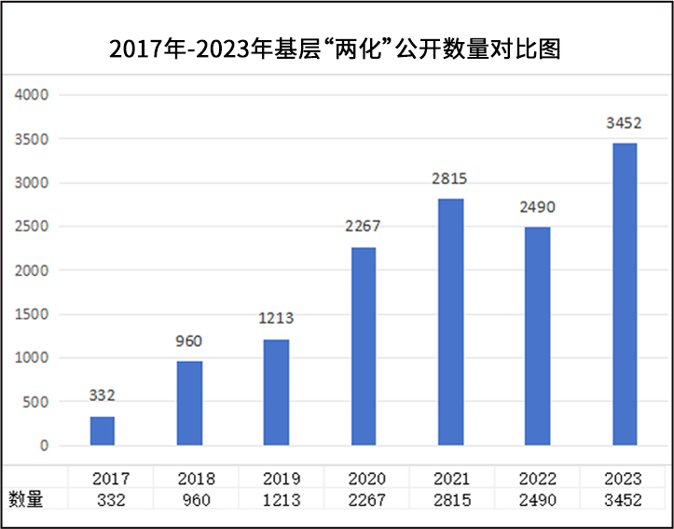
（二）依申请公开
近年来，按照《安徽省政府信息公开申请办理答复规范》实事求是、依法依规的办理要求，不断规范依申请公开办理流程，强化服务意识与责任意识，积极回应群众需求。2023年，区政府共受理答复政府信息公开申请295件，上年结转3件，已办结284件，结转到2024年继续办理14件，其中行政复议11件，行政诉讼12件。

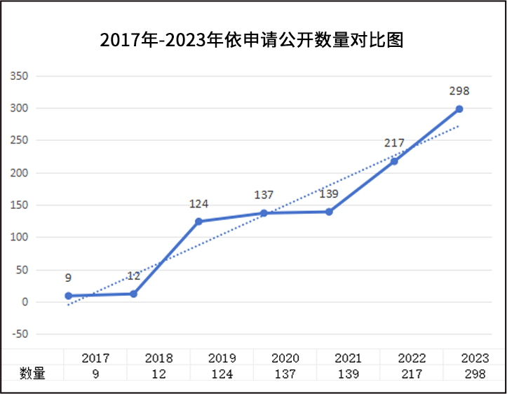
（三）政府信息管理
完善区级行政规范性文件库和政策文件库功能建设，增设目录导航，方便检索、查阅和下载，集中统一对外公开并动态更新。印发2023年行政规范性文件清理结果通知，对全区现行有效规范性文件进行全面清理。2023年，区政府制发4件，废止3件，现行有效规范性文件8件。

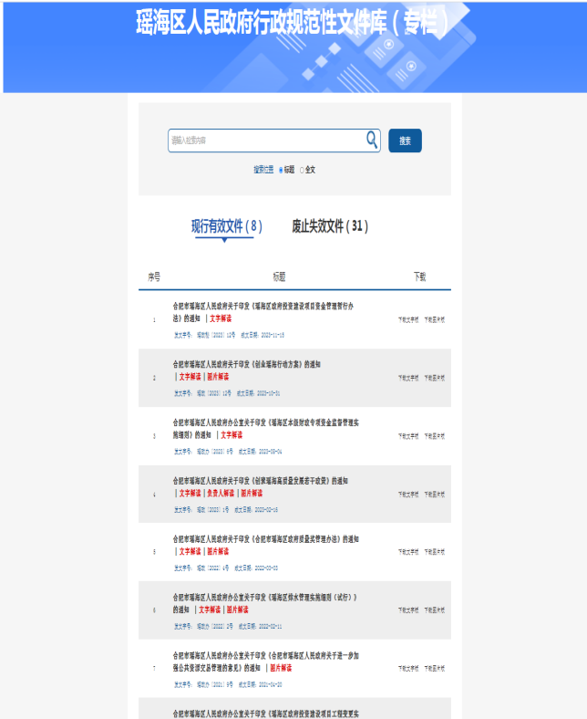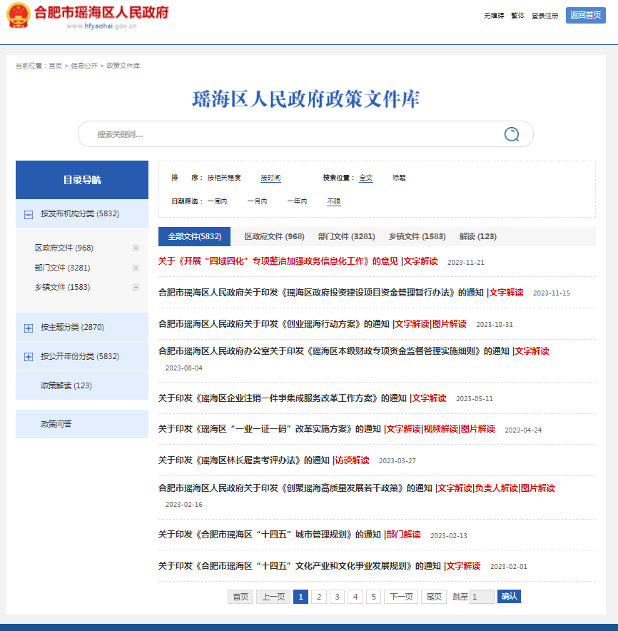
（四）政府信息公开平台建设
强化区政府系统政务新媒体管理，清理整合14家低效能账号，优化维护6个专栏专题。完善信息发布责任追究制，全区各单位政务公开账号纳入实名制管理。2023年，办理政务服务679045件，办结留言2822条。“瑶海发布”微信公众号关注人数约22.5万，发布信息1630条，阅读量约333万；“瑶海发布”微博关注人数约3.5万，发博数1426条，阅读量约485万次。在线下专区设计个人办事“码”上知高频办理事项二维码专栏，支持居民生活高频事项扫码查询，提高办事效率。
（五）监督保障
常态化检测通报各单位政府信息公开情况，并在限期整改后检查复测。针对共性问题开展专项培训，个性化问题一对一商讨解决方案。2023年，发布政府信息公开工作通报4次，召开全区政务公开工作培训会4次，开展跟班学习12人次。通过门户网站、线下专区、政策咨询等渠道听取社会评议，本年度未发生责任追究情况。
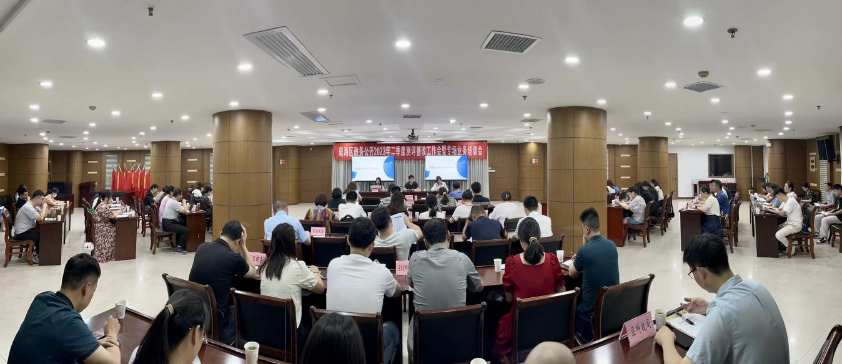
二、主动公开政府信息情况
第二十条第（一）项
信息内容 | 本年制发件数 | 本年废止件数 | 现行有效件数
规章 | 0 | 0 | 0
行政规范性文件 | 4 | 3 | 8
第二十条第（五）项
信息内容 | 本年处理决定数量
行政许可 | 44347
第二十条第（六）项
信息内容 | 本年处理决定数量
行政处罚 | 1145
行政强制 | 119
第二十条第（八）项
信息内容 | 本年收费金额（单位：万元）
行政事业性收费 | 7596

（注：本表统计数据中现行有效规范性文件以区政府或区政府办公室印发计算，根据2023年行政规范性文件清理结果，规范性文件库里现行有效件数为8。）

三、收到和处理政府信息公开申请情况
（本列数据的勾稽关系为：第一项加第二项之和，等于第三项加第四项之和） |  |  | 申请人情况
 |  |  | 自然人 | 法人或其他组织 |  |  |  |  | 总计
 |  |  | 自然人 | 商业  企业 | 科研  机构 | 社会公益组织 | 法律服务机构 | 其他 | 总计
一、本年新收政府信息公开申请数量 |  |  | 285 | 0 | 0 | 0 | 10 | 0 | 295
二、上年结转政府信息公开申请数量 |  |  | 3 | 0 | 0 | 0 | 0 | 0 | 3
三、本年度办理结果 | （一）予以公开 |  | 56 | 0 | 0 | 0 | 3 | 0 | 59
三、本年度办理结果 | （二）部分公开（区分处理的，只计这一情形，不计其他情形） |  | 88 | 0 | 0 | 0 | 5 | 0 | 93
三、本年度办理结果 | （三）不予公开 | 1.属于国家秘密 | 0 | 0 | 0 | 0 | 0 | 0 | 0
三、本年度办理结果 | （三）不予公开 | 2.其他法律行政法规禁止公开 | 0 | 0 | 0 | 0 | 0 | 0 | 0
三、本年度办理结果 | （三）不予公开 | 3.危及“三安全一稳定” | 0 | 0 | 0 | 0 | 0 | 0 | 0
三、本年度办理结果 | （三）不予公开 | 4.保护第三方合法权益 | 4 | 0 | 0 | 0 | 0 | 0 | 4
三、本年度办理结果 | （三）不予公开 | 5.属于三类内部事务信息 | 2 | 0 | 0 | 0 | 0 | 0 | 2
三、本年度办理结果 | （三）不予公开 | 6.属于四类过程性信息 | 1 | 0 | 0 | 0 | 0 | 0 | 1
三、本年度办理结果 | （三）不予公开 | 7.属于行政执法案卷 | 0 | 0 | 0 | 0 | 0 | 0 | 0
三、本年度办理结果 | （三）不予公开 | 8.属于行政查询事项 | 1 | 0 | 0 | 0 | 0 | 0 | 1
三、本年度办理结果 | （四）无法提供 | 1.本机关不掌握相关政府信息 | 107 | 0 | 0 | 0 | 2 | 0 | 109
三、本年度办理结果 | （四）无法提供 | 2.没有现成信息需要另行制作 | 5 | 0 | 0 | 0 | 0 | 0 | 5
三、本年度办理结果 | （四）无法提供 | 3.补正后申请内容仍不明确 | 0 | 0 | 0 | 0 | 0 | 0 | 0
三、本年度办理结果 | （五）不予处理 | 1.信访举报投诉类申请 | 0 | 0 | 0 | 0 | 0 | 0 | 0
三、本年度办理结果 | （五）不予处理 | 2.重复申请 | 5 | 0 | 0 | 0 | 0 | 0 | 5
三、本年度办理结果 | （五）不予处理 | 3.要求提供公开出版物 | 0 | 0 | 0 | 0 | 0 | 0 | 0
三、本年度办理结果 | （五）不予处理 | 4.无正当理由大量反复申请 | 0 | 0 | 0 | 0 | 0 | 0 | 0
三、本年度办理结果 | （五）不予处理 | 5.要求行政机关确认或重新出具已获取信息 | 0 | 0 | 0 | 0 | 0 | 0 | 0
三、本年度办理结果 | （六）其他处理 | 1.申请人无正当理由逾期不补正、行政机关不再处理其政府信息公开申请 | 0 | 0 | 0 | 0 | 0 | 0 | 0
三、本年度办理结果 | （六）其他处理 | 2.申请人逾期未按收费通知要求缴纳费用、行政机关不再处理其政府信息公开申请 | 0 | 0 | 0 | 0 | 0 | 0 | 0
三、本年度办理结果 | （六）其他处理 | 3.其他 | 5 | 0 | 0 | 0 | 0 | 0 | 5
三、本年度办理结果 | （七）总计 |  | 274 | 0 | 0 | 0 | 10 | 0 | 284
四、结转下年度继续办理 |  |  | 14 | 0 | 0 | 0 | 0 | 0 | 14
四、政府信息公开行政复议、行政诉讼情况
行政复议 |  |  |  |  | 行政诉讼
结果维持 | 结果  纠正 | 其他  结果 | 尚未  审结 | 总计 | 未经复议直接起诉 |  |  |  |  | 复议后起诉
 |  |  |  |  | 结果  维持 | 结果  纠正 | 其他  结果 | 尚未  审结 | 总计 | 结果  维持 | 结果  纠正 | 其他  结果 | 尚未  审结 | 总计
1 | 3 | 5 | 2 | 11 | 0 | 0 | 5 | 3 | 8 | 0 | 0 | 3 | 1 | 4
五、存在的主要问题及改进情况
（一）存在的主要问题

2023年，瑶海区政务公开工作虽然取得较好成绩，但与省、市要求和群众期望还有一定差距：一是行政权力运行信息公开有待加强；二是政策解读力度有待提高；三是政务公开延伸到社区的常态化机制有待健全。
（二）下一步改进措施
落实全过程监督，规范权力运行。持续做好权责清单动态调整更新，切实加强权力运行结果公开。在全面厘清各单位权力底数的基础上，完善权力目录、优化权力流程，确保各类权力事项的依据、条件、程序明确。
提高政策解读质效，加强政策传导。提高政策解读质量，解读材料的内容要有针对性，不能简单地复制摘抄文件内容或者制作文件精简版方式解读。创新解读形式，以群众视角、用群众语言做通俗易懂的解读，采用图片图表、音频视频、H5动画、卡通动漫等群众喜闻乐见的展现形式。
延伸公开直达社区，实现有效衔接。制定社区公开清单，明确公开事项、公开依据、内容要求、公开渠道和载体。利用线上网站线下公开栏及时、全面推送涉及居民切身利益的社区公开信息。
六、其他需要报告的事项
（一）信息公开处理费
按照《国务院办公厅关于印发〈政府信息公开信息处理费管理办法〉的通知》（国办函〔2020〕109号）规定的按件、按量收费标准，本年度没有产生信息公开处理费。
（二）创新做法
2023年，瑶海区为贯彻落实党中央、国务院深化“放管服”改革、优化营商环境的决策部署，围绕破解“准入不准营”问题，结合我区实际，制定《瑶海区“一业一证一码”改革实施方案》。将市场主体进入特定行业涉及的多张许可证整合为一张行业综合许可证，通过加载在营业执照和行业综合许可证上的二维码实现信息共享展示，进一步压减审批环节和时限，探索推进“一业一证一码”改革。力争在全市率先实现“一业一证一码”的跨部门、跨行业综合许可运行机制，有效提升行政效能和办事效率，更大激发市场主体发展活力，形成我区特色亮点和品牌。

